**Test récapitulatif : Java - Théorie**

1. Que signifient les acronymes JVM et JDK ? Puis donnez une brève explication. /3

…………………………………………………………………………………………………………

…………………………………………………………………………………………………………

…………………………………………………………………………………………………………

…………………………………………………………………………………………………………

1. Expliquez l’utilité de la méthode equals(Object obj). Dans quelle classe est t – elle définie à l’origine ? /2

…………………………………………………………………………………………………………

…………………………………………………………………………………………………………

…………………………………………………………………………………………………………

1. Quelle méthode de la classe Bouteille est implicitement appelée à la seconde ligne ? /2



…………………………………………………………………………………………………………

1. À l’instanciation de Bouteille, qu’affichera la console ? /2

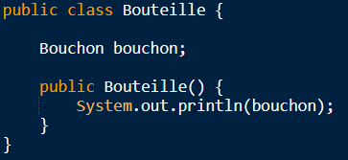

* 1. L’adresse mémoire de l’objet bouchon
  2. null
  3. La valeur de bouchon avec toutes ses variables
  4. "bouchon"

1. Citez 2 caractéristiques du langage java : /2

…………………………………………………………………………………………………………

…………………………………………………………………………………………………………

1. Soulignez la fausse affirmation : /2
   1. Une classe peut implémenter plusieurs interfaces
   2. Une interface peut hériter d’une interface
   3. Une classe peut hériter de plusieurs classes
   4. Une interface peut contenir des variables
2. Donnez le nom de ce qui distingue de manière unique une méthode dans une classe. /1

…………………………………………………………………………………………………………

1. J’ai une classe Farde qui contient des Cours. Comment vais-je à première vue coder l’ajout d’un cours dans une farde ? Entourez l’image et écrivez votre réflexion. /3

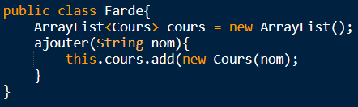 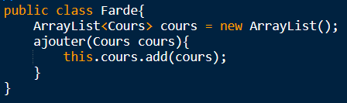

………………………………………………………………………………………………………..

………………………………………………………………………………………………………..

1. Qu’est-ce qu’une constante ? Donner le code Java pour juste déclarer une constante qui contient un nombre à virgule nommée « nombre d’or » comme attribut dans une classe. /3

…………………………………………………………………………………………………………

1. Quel est le premier réflexe quand on crée une variable ? /2

………………………………………………………………………………………………………....

1. Comment modifier un attribut protected dans une classe public depuis un package extérieur ? /2

…………………………………………………………………………………………………………

1. Écrivez avec la bonne nomenclature Java « arc-en-ciel » en tant que: /5
   1. Package :
   2. Classe :
   3. Méthode :
   4. Constante :
   5. Variable :
2. Que contient une variable de type primitive ? Et une variable de type objet ? /3

…………………………………………………………………………………………………………

…………………………………………………………………………………………………………

1. Sur cette instruction, soulignez le type, entourez la variable, encadrez l’instanciation. /3



1. L’interface Collection garantit l’ordre des éléments : /1
   1. Vrai, c’est List qui ne le garantit pas
   2. Faux, c’est List qui le garantit
2. Soulignez les vraies affirmations : /2
   1. Les boucles for, while et do-while ne sont pas interchangeable entre elles
   2. Une instanciation est la création d’un objet
   3. Un constructeur est une méthode
   4. Une classe abstraite est instanciable
3. Soit les classes Capitale et Agglomeration qui héritent de Ville. La ou lesquelles des lignes ci-dessous sont mauvaises ? Justifiez. /5

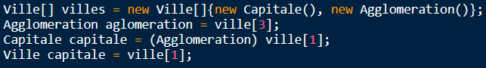

…………………………………………………………………………………………………………

…………………………………………………………………………………………………………

…………………………………………………………………………………………………………

…………………………………………………………………………………………………………

…………………………………………………………………………………………………………

…………………………………………………………………………………………………………

…………………………………………………………………………………………………………

1. Expliquez le garbage collector : /3

…………………………………………………………………………………………………………

…………………………………………………………………………………………………………

…………………………………………………………………………………………………………

1. Que nous indique l’annotation @Override au dessus d’une méthode ? /2

…………………………………………………………………………………………………………

1. Dites ce que renvoient les equals de main et les equals de foo : /4

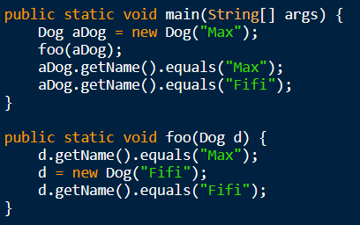

* 1. main :
     1. ……………………………..
     2. ……………………………..
  2. foo :
     1. ……………………………...
     2. ……………………………...

1. 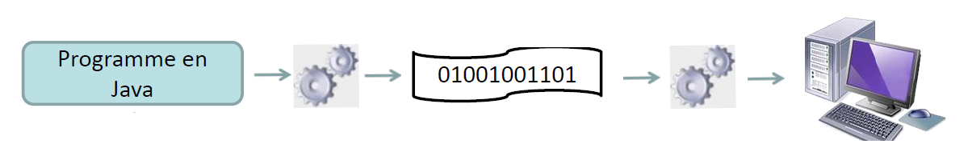Sur l’image suivante, dites qui est l’intervenant pour chacun des engrenages lors de l’exécution d’un programme Java : /2

…………………………………………………………………………………………………………

…………………………………………………………………………………………………………